Q/HCGK
潢川县人民政府标准
Q/HCGK YX3—2018

政策解读发布管理标准

2018-05-03发布
2018-05-10实施
潢川县人民政府办公室 发布

目 次
前 言 II
1 范围 3
2 规范性引用文件 3
3 责任主体 3
4 解读范围 3
5 内容 3
6 形式 3
7 工作流程 4
8 质量要求 4
附录A（规范性附录） 政策解读工作流程图 6

前 言
本标准按照GB/T1.1-2009给出的规则起草。
本标准由潢川县人民政府办公室提出并归口。
本标准起草单位：潢川县人民政府办公室。
本标准主要起草人：王保峰。

政策解读发布管理标准
- 范围
本标准规定潢川县政策解读发布工作的责任主体及解读范围、内容、形式、工作流程和质量要求等内容。
本标准适用于潢川县政务公开政策解读发布工作的管理。
- 规范性引用文件
下列文件对于本文件的应用是必不可少的。凡是注日期的引用文件，仅注日期的版本适用于本文件。凡是不注日期的引用文件，其最新版本（包括所有的修改单）适用于本文件。
…
- 责任主体
政务公开办公室负责牵头政策解读工作协调、督促各单位及时报送解读方案和解读材料，各单位是政策解读的主体。
- 解读范围
出台政府规范性文件，以政府名义出台的重要政策文件等，均应及时进行解读。
- 内容
  - 制定背景
包括行政规范性文件制定的意义、目的、依据等。
  - 政策措施
包括行政规范性文件的主要内容、适用范围、标准、期限及文件中的术语释义等应注意的问题。
  - 补充说明
其他应当补充说明的内容。
  - 联系方式
解读单位及负责人的联系方式。
- 形式
  - 解读人
包括起草单位负责人、专家、媒体人等。
  - 媒介
包括文字、图形、音频、视频等。
  - 方式
包括媒体公布、政策问答、在线访谈、新闻发布会、答记者问等。
- 工作流程
  - 政策解读文件起草
坚持“谁起草、谁解读”的原则，由起草科室负责解读。
  - 内容审核
经县政府法制办合法性审查后由县政府办公室登记编号。
  - 保密审查
县保密局审查解读文件是否符合国家法律、法规相关要求。
  - 重大政策解读
解读文件经县政府审定为重大政策及规范性文件时，起草单位于3个工作日内编写解读材料等，召开新闻发布进行政策解读。
  - 非重大政策解读
非重大政策须将政策文件及解解内容同时发布。
  - 政策解读文件信息保存与查询
出台的规范性文件、重要政策等，均要做好文件信息电子档、纸质档、过程文件的保存工作。
  - 工作流程图
政策解读工作流程图见图A.1。
- 质量要求
  - 高度重视
起草单位主要负责人每年政策解读不少于1次。
  - 权威科学
根据实际需要组建政策解读专家队伍，全面准确解读政策。
  - 通俗易懂
解读内容言简意赅，文字通俗易懂。
  - 严守时效
政策解读在行政规范性文件印发之日起3个工作日内公开发布。

- （规范性附录）
政策解读工作流程图
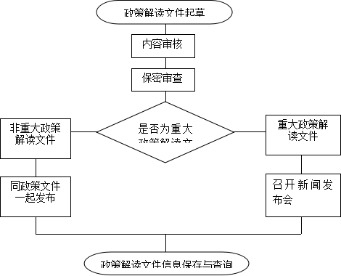

  - 政策解读工作流程图

_________________________________

